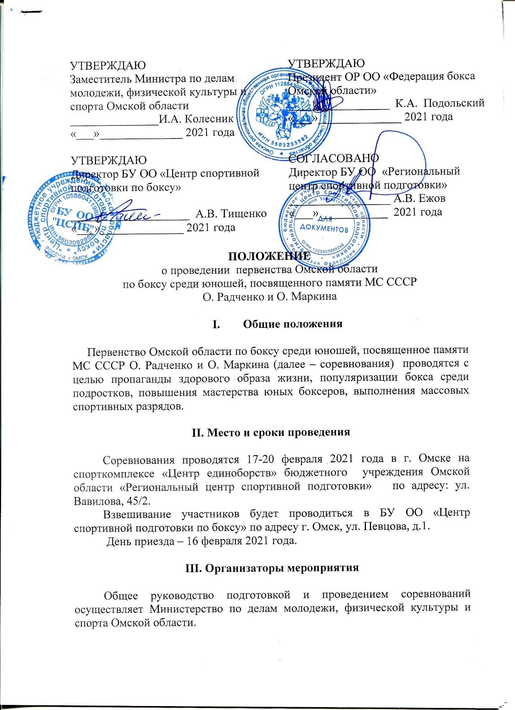

Непосредственное проведение соревнований возлагается на БУ ОО «Центр спортивной подготовки по боксу» и Главную судейскую коллегию, утвержденную ОР ОО «Федерация бокса Омской области».

IV. Требования к участникам и условия их допуска

К участию в соревнованиях допускаются:
- спортсмены 2005 - 2006 г.г. рождения в весовых категориях 46, 48, 50, 52, 54, 57, 60, 63, 66, 70, 75, 80, свыше 80 кг.
- спортсмены 2007 – 2008 г.г. рождения в весовых категориях 35, 37, 40, 42, 44, 46, 48, 50, 52, 54, 57, 60, 63, 66, 70, 75, 80, 90 кг.
Соревнования проводятся по правилам проведения соревнований по боксу.
V. Программа соревнований

16.02.2021 - день приезда
17.02.2021 г. 8.00-10.00 - взвешивание участников,
мандатная комиссия,
жеребьевка
15.00 - парад открытия
15.10 - предварительные бои
18.02.2021 г. 08.00-09.00 - взвешивание участников
15.00 - предварительные бои
19.02.2021 г. 08.00-09.00 - взвешивание участников
15.00 - полуфинальные бои
20.02. 2021 г. 13.00 - финальные бои, награждение

VI. Награждение

Победители соревнований в каждой весовой категории награждаются медалями, дипломами и памятными призами, призеры соревнований в каждой весовой категории награждаются медалями и дипломами.
Учреждены специальные призы: «Лучшему боксеру турнира», «За волю к победе».
VII. Условия финансирования

Финансирование, связанное с организационными расходами по подготовке и проведению соревнований, осуществляется проводящими организациями.
Командирующие организации несут расходы по проезду, питанию и размещению команд.

VIII. Подача заявок на участие

Заявки по установленной форме, заверенные БУЗОО «Омский врачебно-физкультурный диспансер» (приложение № 1) и другие
необходимые документы подаются в Главную судейскую коллегию во время взвешивания участников 17 февраля 2021 года.

IX. Обеспечение безопасности участников и зрителей

Соревнования проводятся на спортивном сооружении, отвечающем требованиям соответствующих нормативных правовых актов, действующих на территории Российской Федерации и направленных на обеспечение общественного порядка и безопасности участников и зрителей, а также при наличии актов готовности спортивного сооружения к проведению мероприятия, утвержденных в установленном порядке.
Обеспечение безопасности участников и зрителей при проведении соревнований осуществляется согласно требованиям Правил обеспечения безопасности при проведении официальных спортивных соревнований, утвержденных постановлением Правительства Российской Федерации от 18 апреля 2014 г. № 353.
Оказание скорой медицинской помощи осуществляется в соответствии с приказом Министерства здравоохранения Российской Федерации от 23 октября 2020 г. № 1144 «Об утверждении порядка организации оказания медицинской помощи лицам, занимающимся физической культурой и спортом (в том числе при подготовке и проведении физкультурных мероприятий и спортивных мероприятий), включая порядок медицинского осмотра лиц, желающих пройти спортивную подготовку, заниматься физической культурой и спортом в организациях и (или) выполнить нормативы испытаний (тестов) Всероссийского физкультурно-спортивного комплекса «Готов к труду и обороне» (ГТО)» и форм медицинских заключений о допуске к участию физкультурных и спортивных мероприятиях».

НАСТОЯЩЕЕ ПОЛОЖЕНИЕ ЯВЛЯЕТСЯ ВЫЗОВОМ НА СОРЕВНОВАНИЯ!

Приложение № 1

ФОРМА ЗАЯВКИ
на участие в первенстве Омской области
по боксу среди юношей, посвященном памяти МС СССР
О. Радченко и О. Маркина

от команды _____________________________________

№  п/п | Фамилия, имя | Год  рожд. | Спорт.  разряд | Весовая кат. | Спортивная принадлежн. | Ф. И.О.  тренера | Дата и виза врача
1. |  |  |  |  |  |  | Допущен «__»_____2021г
2. |  |  |  |  |  |  | Допущен «__»_____2021г
3. |  |  |  |  |  |  | Допущен «__»_____2021г
4. |  |  |  |  |  |  | Допущен «__»_____2021г

Все боксеры в количестве ________ человек прошли медицинский осмотр в надлежащем объеме, все боксеры соответствуют указанным весовым категориям.

Старший тренер (___________________)
Подпись
Врач ВФД _______________________ ( ________________) Подпись, печать врача Ф. И.О.

Главный врач ВФД (________________)
печать ВФД Подпись Ф.И.О.

«______» _______________2021 г.
Дата прохождения медосмотра

Руководитель спортивной организации

Печать организации подпись Ф.И.О.

«______» _______________2021 г.

